浙江省温岭市五校2016-2017学年第一学期七年级期末联考科学试卷
一、单选题（共20题；共40分）
1、科学技术给我们的生活带来了方便和好处，但也给人类带来了负面的影响。下列事件能说明科学技术带给我们好处的是（ ）
A、奶粉中用三聚氰胺充当蛋白质 B、制造假币在市场上流通
C、多媒体在教学上的应用 D、“地沟油”经重新提炼回到餐桌
2、下列操作正确的是( )
A、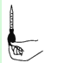 B 、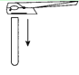 C 、 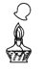 D 、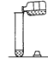
胶头滴管的使用 试管夹套入试管 熄灭酒精灯 液体药品的取用
3、2015年4月25日14时11分，尼泊尔发生8.1级地震． 如图为部分板块分布示意图，尼泊尔多地震的主要原因是该国位于（ ）
INCLUDEPICTURE "http://tikupic.21cnjy.com/4e/70/4e70d0738f0f51db95a29c5e8c551418.png" \* MERGEFORMATINET INCLUDEPICTURE "http://tikupic.21cnjy.com/4e/70/4e70d0738f0f51db95a29c5e8c551418.png" \* MERGEFORMATINET INCLUDEPICTURE "http://tikupic.21cnjy.com/4e/70/4e70d0738f0f51db95a29c5e8c551418.png" \* MERGEFORMATINET 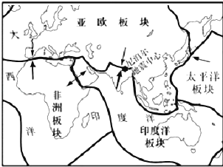
A、印度洋板块与太平洋板块交界处 B、印度洋板块与亚欧板块交界处
C、非洲板块与亚欧板块交界处 D、太平洋板块与亚欧板块交界处
4、骨髓移植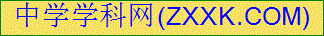是治疗白血病的最佳方法，因为健康人的骨髓中有大量的造血干细胞，可不断产生新的血细胞（如图），这一过程称为细胞的（ ）
INCLUDEPICTURE "http://tikupic.21cnjy.com/bc/87/bc8705286acf0ac36de3c0114716ad46.png" \* MERGEFORMATINET INCLUDEPICTURE "http://tikupic.21cnjy.com/bc/87/bc8705286acf0ac36de3c0114716ad46.png" \* MERGEFORMATINET INCLUDEPICTURE "http://tikupic.21cnjy.com/bc/87/bc8705286acf0ac36de3c0114716ad46.png" \* MERGEFORMATINET INCLUDEPICTURE "http://tikupic.21cnjy.com/bc/87/bc8705286acf0ac36de3c0114716ad46.png" \* MERGEFORMATINET INCLUDEPICTURE "http://tikupic.21cnjy.com/bc/87/bc8705286acf0ac36de3c0114716ad46.png" \* MERGEFORMATINET INCLUDEPICTURE "http://tikupic.21cnjy.com/bc/87/bc8705286acf0ac36de3c0114716ad46.png" \* MERGEFORMATINET INCLUDEPICTURE "http://tikupic.21cnjy.com/bc/87/bc8705286acf0ac36de3c0114716ad46.png" \* MERGEFORMATINET INCLUDEPICTURE "http://tikupic.21cnjy.com/bc/87/bc8705286acf0ac36de3c0114716ad46.png" \* MERGEFORMATINET INCLUDEPICTURE "http://tikupic.21cnjy.com/bc/87/bc8705286acf0ac36de3c0114716ad46.png" \* MERGEFORMATINET INCLUDEPICTURE "http://tikupic.21cnjy.com/bc/87/bc8705286acf0ac36de3c0114716ad46.png" \* MERGEFORMATINET 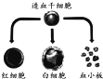
A、生长 B、分化 C、分裂 D、分类
5、在“青少年科技创新大赛”中，小智同学发明了一种“神奇恒温杯”，他在双层玻璃杯的夹层中封入适量的海波晶体（熔点为48℃）。开水倒入杯中后，水温会迅速降至48℃左右，人即可饮用，并能较长时间保持水温不变，这主要是利用（ ）
A、海波汽化吸热、液化放热 B、海波熔化吸热、凝固放热
C、海波升华吸热、凝华放热 D、海波熔化吸热、液化放热
6、下列各植物结构中，属于器官的是（ ）
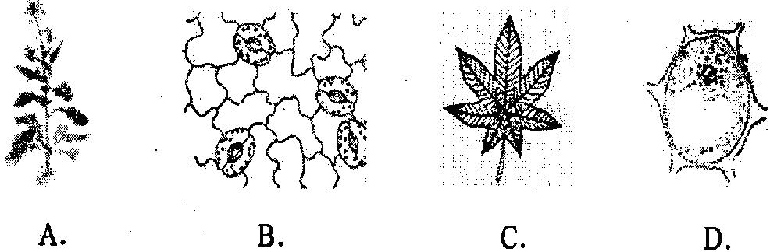
A B C D
7、 明确宏观现象的微观本质是学习化学的重要思想方法，下列说法正确的是（ ）
A、变瘪的乒乓球放入热水中能鼓起来，是由于分子间隔变大
B、水结成冰，是因为温度降低，分子停止运动
C、“破镜”不能“重圆”的原因是玻璃的分子间只有斥力没有引力
D、水与酒精混合液的体积小于混合前二者体积之和，是因为混合后分子体积变小
8、当你在一个陌生城市旅游时，选择的导游图应当是( )
A、比例尺尽可能小的地图 B、世界地图 C、中国地图 D、比例尺尽可能大的地图
9、下图甲①→④表示了变形虫细胞的某种生理过程，乙是再生能力较强的单细胞生物喇叭虫．则下列描述正确的是（ ）
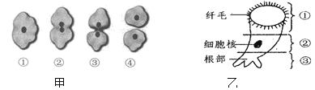
A、图甲示细胞的分化过程，其结果是形成组织以利于变形虫的继续发育
B、图甲示细胞的分裂，④中的两个细胞与①细胞相比，遗传物质少了一半
C、若将乙切成如图①、②、③三部分．能再生成喇叭虫的是①、②、③任一部分
D、若将乙切成如图①、②、③三部分．能再生成喇叭虫的是②[来源:Z_xx_k.Com]
10、下图是某地等高线地形图，由图判断正确的说法是（ ）。
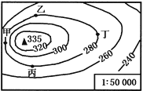
A、从甲处攀登山峰比从乙处攀登省力
B、丁处的坡度比丙处陡
C、甲、乙、丙、丁四处的海拔都是280米
D、甲处海拔最高，丁处海拔最低
11、 对图中的自然现象解释正确的是（ ）
A、冰花的形成是凝固现象 B、云的形成是汽化现象
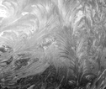 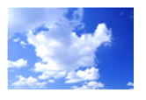
C、霜的形成是凝固现象 D、雾的形成是液化现象
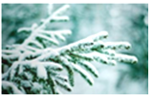 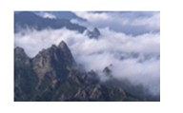
12、生物体的结构与其生活环境是相适应的，下面叙述错误的是（ ）
A、鱼有鳍适于水中生活 B、鸟类有发达的胸肌适于飞翔生活[来源:学科网]
C、鲸用鳃呼吸适应水中生活 D、骆驼刺有发达的根系以适应沙漠缺少水的环境
13、下列是通过想象绘出的四个哺乳动物的体形图，各部分的比例是依据动物原型确定的．你认为哪一动物最宜生活在寒冷的环境中（ ）
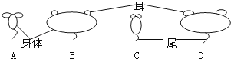
A、A B、B C、C D、D
14、南极洲一片冰天雪地，却分布有巨大的煤田，原因是（ ）。
A、南极地区好久以前，气候非常暖湿
B、南极大陆原来处在暖湿的低纬，并形成了煤，大陆漂移带到今天的位置
C、该地的煤不是由森林演变而成的
D、南极大陆总体上向低纬漂移了
15、下列哪种生物的全部生命活动只由一个细胞完成？（ ）
A、水绵 B、草履虫 C、噬菌体 D、烟草花叶病毒
16、化学家在当今环境问题上的最新构想是“变废为宝，资源循环”。例如，燃料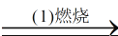产物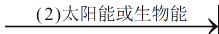燃料，这样既可解决能源问题，又能消除污染。上述构想中两个转化过程的变化为( )
A、(1)为物理变化，(2)为化学变化 B、均为物理变化
C、(1)为化学变化，(2)为物理变化 D、均为化学变化
17、下列关于泥石流的危害的叙述，不正确的是( )
A、泥石流多发生在地形陡峭的山区，人烟稀少，故不会对人类产生危害
B、经常会冲毁铁路、公路、桥梁、水电站等公共设施
C、它会摧毁矿山，掩埋良田，毁坏房屋
D、它会堵塞河流，造成河流决口，泛滥成灾
18、我国北方的冬天，河流会结上厚厚的一层冰，冰的温度有时低至-40℃，假如在-40℃的冰下有流动的河水，那么水与冰交界处的温度是（ ）
A、4℃ B、一定是-40℃ C、0℃ D、应该略高于-40℃
19、如图为显微镜下黑藻细胞的细胞质环流示意图，则实际上，黑藻细胞中叶绿体的位置和细胞质环流的方向是（ ）
INCLUDEPICTURE "http://tikupic.21cnjy.com/f6/33/f633945c7b085449428016ed8d06491b.png" \* MERGEFORMATINET INCLUDEPICTURE "http://tikupic.21cnjy.com/f6/33/f633945c7b085449428016ed8d06491b.png" \* MERGEFORMATINET 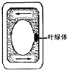
A、液泡之右；顺时针 B、液泡之左；逆时针
C、液泡之右；逆时针 D、液泡之左；顺时针
20、2016年2月，某地发生了6.6级地震，造成了严重人员伤亡和巨大财产损失．下列对其震中“P（23.4°N，100.5°E）”的位置，表示正确的是（ ）
A、 INCLUDEPICTURE "http://tikupic.21cnjy.com/6a/d9/6ad9c674322534d600529fe6acea6b17.png" \* MERGEFORMATINET INCLUDEPICTURE "http://tikupic.21cnjy.com/6a/d9/6ad9c674322534d600529fe6acea6b17.png" \* MERGEFORMATINET INCLUDEPICTURE "http://tikupic.21cnjy.com/6a/d9/6ad9c674322534d600529fe6acea6b17.png" \* MERGEFORMATINET 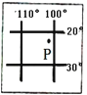 B、 INCLUDEPICTURE "http://tikupic.21cnjy.com/7d/98/7d9879512d8ef5e367101ac4fa37420c.png" \* MERGEFORMATINET INCLUDEPICTURE "http://tikupic.21cnjy.com/7d/98/7d9879512d8ef5e367101ac4fa37420c.png" \* MERGEFORMATINET INCLUDEPICTURE "http://tikupic.21cnjy.com/7d/98/7d9879512d8ef5e367101ac4fa37420c.png" \* MERGEFORMATINET 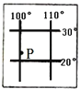 C、 INCLUDEPICTURE "http://tikupic.21cnjy.com/b5/ea/b5ea5a7bfb93247d0061c5e58b01ed8b.png" \* MERGEFORMATINET INCLUDEPICTURE "http://tikupic.21cnjy.com/b5/ea/b5ea5a7bfb93247d0061c5e58b01ed8b.png" \* MERGEFORMATINET INCLUDEPICTURE "http://tikupic.21cnjy.com/b5/ea/b5ea5a7bfb93247d0061c5e58b01ed8b.png" \* MERGEFORMATINET 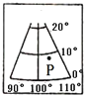 D、 INCLUDEPICTURE "http://tikupic.21cnjy.com/32/83/3283258edc052c4c23745b98ee354d39.png" \* MERGEFORMATINET INCLUDEPICTURE "http://tikupic.21cnjy.com/32/83/3283258edc052c4c23745b98ee354d39.png" \* MERGEFORMATINET INCLUDEPICTURE "http://tikupic.21cnjy.com/32/83/3283258edc052c4c23745b98ee354d39.png" \* MERGEFORMATINET 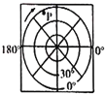

二、填空题（共38分其中[ ]每空1分其余每空2分）
21、地球历史的记录，内含有化石被称为是记录地球历史的“书页”和“文字”的岩石是________。
22、下图分别为显微镜结构和细胞结构示意图，请据图回答下列问题：(示例[⑦]反光镜)
（1）用显微镜观察临时装片时，在视野中已经找到观察物，如果要使物像更清晰些，应调节显微镜的[ ]______。若要观察的物像不在视野中央，而是在视野的右上方，应该把载玻片向______移动，使物像位于视野中央。
（2）A、B所示两个细胞的主要不同之处是：A的细胞质中含有______因而能够制造有机物，而B细胞不能。
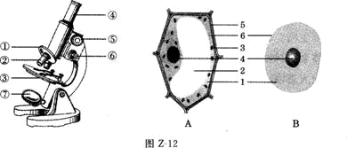
（3）在“观察洋葱表皮细胞”和“观察人体口腔上皮细胞”两个实验中，开始时用滴管向载玻片中央滴加的液体分别是 ______和______。
（4）细胞结构中[ ]______含有遗传物质，能够传递遗传信息。
23、小刚同学在测定腊块的密度时，获得了如下数据，请帮他记录在表格中。
腊块的质量（克） | 腊块的体积（厘米³） | 腊块的密度（千克/米³）
INCLUDEPICTURE "Users/AppData/Roaming/Tencent/Users/410763602/QQ/WinTemp/RichOle/9UO6F8I9E9%60S~%25P%5bO%7bOGWV3.png" \* MERGEFORMAT INCLUDEPICTURE "Users/AppData/Roaming/Tencent/Users/410763602/QQ/WinTemp/RichOle/9UO6F8I9E9%60S~%25P%5bO%7bOGWV3.png" \* MERGEFORMAT INCLUDEPICTURE "Users/AppData/Roaming/Tencent/Users/410763602/QQ/WinTemp/RichOle/9UO6F8I9E9%60S~%25P%5bO%7bOGWV3.png" \* MERGEFORMAT INCLUDEPICTURE "Users/AppData/Roaming/Tencent/Users/410763602/QQ/WinTemp/RichOle/9UO6F8I9E9%60S~%25P%5bO%7bOGWV3.png" \* MERGEFORMAT INCLUDEPICTURE "Users/AppData/Roaming/Tencent/Users/410763602/QQ/WinTemp/RichOle/9UO6F8I9E9%60S~%25P%5bO%7bOGWV3.png" \* MERGEFORMAT 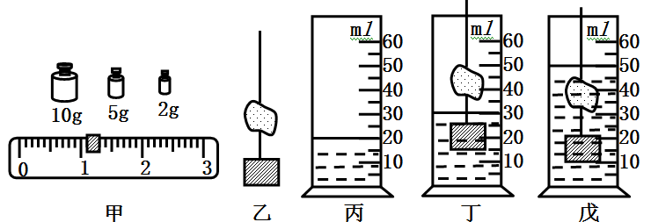
24、民间艺人制作“糖画”时，先将白糖________（填写物态变化名称）成糖浆，用勺舀起糖浆在光滑的大理石板上绘制蝴蝶、鱼等图案，等石板上的糖浆________（“吸收”或“放出”）热量后就凝固成了栩栩如生的“糖画”．
25、2011年3月，日本福岛第一核电站因冷却系统的故障，导致严重的核泄漏事故。为了给泄漏的核反应堆降温，向其内部注入大量的水，这是利用水的_______ 较大的性质。
26、如图表示了一种怀孕蜥蜴培养在不同温度下，所产幼仔的性别百分比。
INCLUDEPICTURE "http://tikupic.21cnjy.com/b0/48/b048a587c7000dfd6957bcf5b767a8af.png" \* MERGEFORMATINET INCLUDEPICTURE "http://tikupic.21cnjy.com/b0/48/b048a587c7000dfd6957bcf5b767a8af.png" \* MERGEFORMATINET INCLUDEPICTURE "http://tikupic.21cnjy.com/b0/48/b048a587c7000dfd6957bcf5b767a8af.png" \* MERGEFORMATINET 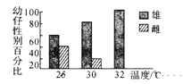
（1）如果有10只蜥蜴出生于32℃的环境中，则雄性的数目最可能是______只。
（2）根据图示信息，请提出一种猜想：__________________。
27、如图所示是小明同学设计的一个气体温度计的示意图。瓶中装的是气体，瓶塞不漏气，弯管中间有一段液柱。这个温度计是根据_______来测量温度的。将此装置放在室内，温度升高时液柱向______(填“左”或“右”)移动。若放到冰水混合物中，液柱处的刻度应标______℃。
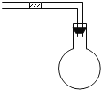

三、探究题（每空2分共24分）
28、大课间活动，男女同学分组进行篮球投篮比赛，小明发现男、女组的篮球落地后都会反弹，但反弹的高度却不同．篮球由静止开始下落，反弹的高度与哪些因素有关呢？“三人行”研究性学习小组的同学们对这个问题进行了讨论，提出了不同猜想．
猜想l：篮球反弹的高度可能与篮球的型号有关
猜想2：篮球反弹的高度可能与下落的高度有关
猜想3：篮球反弹的高度可能与地面的材料有关
于是，小组同学们用两只充气的#7（标准男子）、#6（标准女子）篮球及刻度尺，在水泥地面和木质地板上进行了实验．通过实验得到的实验数据如表所示，请你参与到研究性学习小组中，一起完成下列问题．
实验序号 | 球的型号 | 下落高度/cm | 地面材料 | 反弹高度/cm[来源:学&科&网Z&X&X&K]
1 | #7 | 120 | 木质 | 80
2 | #7 | 120 | 水泥 | 90
3 | #7 | 150 | 水泥 | 110
4 | #6 | 120 | 木质 | 80
（1）要验证猜想2，需要选用实验序号为______两组数据进行分析．
（2）分析四组实验数据，得到的结论是：分析四组实验数据，得到的结论是：篮球反弹的高度与下落高度和______ 有关，与______ 无关。
29、盐度，即水体中的含盐量，是一种非生物因素。用含盐量较高的水浸泡种子，会影响种子的萌发吗?请设计一个实验来寻找答案。
(1)提出问题：用含盐量较高的水浸泡种子会影响种子的萌发吗?
(2)作出假设：用含盐量较高的水浸泡种子会影响种子的萌发。
(3)器具材料：正常的大豆种子100粒、清水、10％的食盐水。
(4)实验步骤： ①将大豆种子平均分为A、B两组，其中A组浸泡在10％的食盐水中，B组浸泡在______中。均在相同的条件下浸泡6小时左右。
② 将浸泡后的A、B两组种子分别用湿纸巾包起来并放入塑料袋中，注明A、B。再将A、B塑料袋放置在温暖的地方并注意保湿。在A、B两组实验中除了实验变量 外，其余的条件均相同，这样的两组实验叫做对照实验。其中实验组是______组。
③两天后，打开塑料袋观察并统计两袋中已经萌发的种子数。
(5)预测结果、得出结论：
①如果种子萌发数A>B，说明10％的食盐水可以促进大豆种子的萌发；
②如果种子萌发数A<B，说明10％的食盐水可以抑制大豆种子的萌发；
③如果种子萌发数A与B相差无几，说明10％的食盐水对大豆种子的萌发______。
30、陈明同学设计如图所示的装置，研究水的汽化和液化现象。酒精灯通过石棉网对烧瓶里的水加热，产生的水蒸气通过玻璃管通入烧杯中（烧杯中盛有15℃的冷水），温度计甲用于测量沸水的温度，温度计乙用于测量烧杯里水的温度。
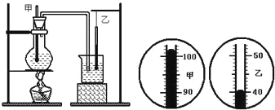
甲 乙
(1) 烧瓶内的水沸腾后，陈明观察到甲温度计的示数如图所示，说明水的沸点为____℃，此时烧瓶内液面的气压比标准大气压____；整个加热过程中，甲温度计的示数变化规律是_____；
(2)一段时间后乙温度计的示数如图所示，说明烧杯中水的温度____了，这是因为________；
(3)随着实验的进行，右侧烧杯内水的质量将________（选填“变大”、“变小”或“不变”）。

四、简答题（共18分其中31题10分,32题8分）
31、阅读短文，回答问题：汽车防冻液
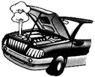
【材料一】 汽车在行驶时，发动机的温度会升得很高。为了确保安全，可用水循环进行冷却。实际上，水中往往还要加入不易挥发的防冻液（原液），加入防冻液后的混合液冬天不容易凝固，长时间开车也不容易沸腾。
【材料二】有关资料表明，防冻液与水按不同的比例混合，混合液的凝固点、沸点不同，具体数值参见下表（表中防冻液含量是指防冻液在混合液中所占体积的百分比）。

防冻液含量/% | 30 | 40 | 50 | 60 | 70 | 80 | 90
混合液的凝固点/℃ | -17 | -28 | -37 | -49 | -48 | -46 | -28
混合液的沸点/℃ | 103 | 104 | 107 | 111 | 117 | 124 | 141
【材料三】在给汽车水箱中加防冻液时，宜使混合液的凝固点比本地常年最低气温低10～15℃。
（1）“加入防冻液后的混合液冬天不容易凝固”这是利用了它的 。（填“物理性质”或“化学性质”）
（2）在混合液中，如果防冻液含量由30%逐渐增大到90%，则混合液凝固点将会 。
A、逐渐升高 B、逐渐降低 C、先升高后降低 D、先降低后升高
（3）若某地常年最低气温为-15℃，对该地区汽车来说，在下列不同防冻液含量的混合液中，宜选 。
A、30% B、40% C、60% D、90%
（4）防冻液的含量达到75%时，混合液的沸点大约是 ℃。
（5）长时间使用后，汽车水箱中的混合液会减少，与原来相比，混合液的沸点 （填“升高”、“降低”或“不变”）。
32、今年小明家种植的柑橘获得了丰收。
小明想：柑橘的密度是多少呢?于是，他将柑橘带到学校实验室，用天平、溢水杯来测量柑橘的密度。他用天平测出一个柑橘的质量是114克，测得装满水的溢水杯的总质量是360 克；然后借助牙签使这个柑橘浸没在溢水杯中，当溢水杯停止排水后再取出柑橘，接着测得溢水杯的总质量是240 克。
请根据上述实验过程解答下列问题：
（1）溢水杯中排出水的质量是多少?
（2）这个柑橘的体积和密度各是多大?
（3）小明用这种方法测出的这个柑橘的密度与它的实际密度比较是 （填“偏大”、“偏小”或“不变”）。

七年级上期末科学试卷（答案）

- 单选题（每题2分共40分）
1 | 2 | 3 | 4 | 5 | 6 | 7 | 8 | 9 | 10
C | C | B | B | B | C | A | D | D | C
11 | 12 | 13 | 14 | 15 | 16 | 17 | 18 | 19 | 20
D | C | B | B | B | D | A | C | B | B

二、填空题（共38分，其中[ ]每空1分，其余每空2分）
21、 沉积岩
22、(1)[6] 细准焦螺旋 ， 右上方
（2） 叶绿体 （3） 清水 ， 生理盐水 （4）[4] 细胞核
23、 18.2 ， 20 ， 0.91×10³
24、 熔化 ， 放热
25、 比热
26、（1） 10 （2）温度可能是影响幼仔性别百分比的因素（其他合理答案均可）
- 气体的热胀冷缩 ， 左 ， 0

三、实验探究题（每空2分，共24分）
28、（1） 2、3 （2） 地面材料 ， 球的型号
29、① 清水 ② A ③ 无影响
30、（1） 102 ， 高于 ， 先升高后不变
（2） 升高 ， 水蒸汽液化，放出热量
（3） 变大

四、简答题（共18分其中31题10分，32题8分）
31、（1） 物理性质 （2） D （3） B （4） 120 （5） 升高 [来源:学。科。网Z。X。X。K]
32、（1）（2分）
m_{排}=360g – 240g = 120g
（2）(4分)
$V_{柑}=V_{排}=\text{120}{\text{cm}}^{3}$
$ρ_{柑}=\frac{m_{柑}}{V_{柑}}=\frac{\text{114}g}{\text{120}{\text{cm}}^{3}}=0\text{.}\text{95}g/{{\text{cm}}^{3}}$
（3） 偏小 （2分）

